تشكوان لبعضكما ما قاسيتما فقال علی بن بكار افعل ما تريد والذی تراه هو الصواب قال الجواهرجی
فاقمت عنده تلك الليلة اسامره الى أن أصبح الصباح ثم صليت الصبح وخرجت من عنده وذهبت الى
منزله فما استقريت الا قليلا حتی جاءت الجاریة وسلمت علی فرددت عليها السلام وحدثتها بما كان
بينی وبين علی بن بكار فقالت الجارية علم ان الخليفة توجه من عندنا وان مجلسنا لا احد فيه وهو

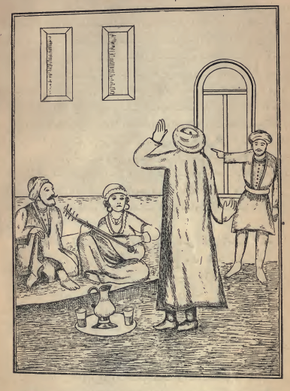
«علی بن بکار وبجانبه شمس النهار وهی واضعة العود فی حجرها»
«واللصوص داخلین علیهما»
استر لنا واحسن فقلت لها كلامك صحيح ولكنه ليس كمنزلی هذا فانه استرلنا وألیق بنا فقالت

